**WEB TABANLI ONLİNE SINAV SİSTEMİ**

**\*Erkan TANYILDIZI, **Ahmet ORHAN**

**\*Fırat Üniversitesi, Teknik Eğitim Fakültesi Elektronik-Bilgisayar Eğitimi Bölümü – ELAZIĞ**

**\*\*Fırat Üniversitesi, Mühendislik Fakültesi Elektrik Elektronik Mühendisliği Bölümü – ELAZIĞ**

[etanyildizi@firat.edu.tr](mailto:etanyildizi@firat.edu.tr), [aorhan@firat.edu.tr](mailto:aorhan@firat.edu.tr)

**ÖZET**

Teknolojik araçların ve buna bağlı olarak internetin gelişmesine paralel olarak gerçek sınıf ortamlarının sanal olarak oluşturulması son dönemlerde yaygın olarak kullanılmaya başlanılmıştır. Oluşturulan sanal ortamlar ile eğitimin daha kaliteli hale getirilmesine çalışılmaktadır. Bu şekilde hazırlanan uzaktan eğitim sayfalarında öğrencinin değerlendirilmesi, hazırlanan web tabanlı sınav sistemleri ile daha objektif hale gelecektir. Ayrıca zaman ve kaynak kaybı da azaltılmış olacaktır. Bu makalede, web tabanlı online sınav sisteminin tasarımı ve gerçekleştirilmesi sunulmuştur. Bu sistem ASP.Net ve C# dilleri kullanılarak hazırlanmış olup, yönetici ve öğrenci bölümü olmak üzere iki ayrı kısımdan oluşmaktadır.

**Anahtar Kelimeler:** Web Tabalı Sınav, Sanal Ortam, Uzaktan Eğitim.

**WEB-BASED ONLINE EXAMINE SYSTEM**

**ABSTRACT**

Constituting of the virtual of classical class environments has found of wide application field with develop-ment of the technologic tools and internet in recent years. The quality of education is increased with constituting of virtual environments. The evaluating of student will be become more objective by web-based online examination systems using at prepared distance education pages for this aim. In addition to time and resource lost will be decreased. In this paper, design of web-based online examination system and realized are presented. This system was prepared by using ASP.Net ve C# languages. It composes from two parts: administrator and student.

**Keywords:** Web-based Exam, Virtual Environment, Distance Education.

1. **GİRİŞ**

Öğrenme başarısını ve etkisini ölçmek için en iyi ve en güçlü geleneksel metot sınavlardır [1]. Bu yüzden gelecekte de sınavlar, eğitimin temel parçası olarak uzun süre kullanılan bir yöntem olacaktır. Günümüzde geleneksel sınavların hazırlanması, kontrolü, organizasyonu, sınav kâğıtlarının çoğaltıl-ması, sınav sonuçlarının değerlendirilmesi çok daha fazla kaynak ve zaman gerektirmektedir. Teknolojik araçların ve buna bağlı olarak internetin gelişmesiy-le, geleneksel ortamda yapılan dersler, laboratuarlar ve sınavlar sanal ortamlara taşınmaya başlanmıştır [2]. Sanal ortamlar kullanılarak yapılan sınavlarda amaç, zaman ve kaynak kaybını azaltmak, değerlen-dirmede objektif ve hızlı olmaktır. Web tabanlı ya-pılan sınavların avantajları sıralanacak olursa;

* Zaman ve mekân sınırını ortadan kaldırarak daha fazla öğrenciyi aynı anda sınava almayı mümkün kılar.
* Soruların dağılımı geleneksel sınavlara göre daha kolay olmaktadır. Sorular veritabanından alınarak sanal ortamda öğrenciye rasgele dağıtılmaktadır.
* Sınav zamanının kontrolü ve gözcülük daha kolaydır.
* Sınavların değerlendirilmesi, geleneksel ortamda yapılan sınavlarda olduğu gibi uzun zaman alma-makta, sınav bitiminde sınav sonuçları hem öğren-ciye hem de sorumlu öğretim elemanına bildiril-mektedir.
* Sanal ortamda yapılan sınavların değerlendiril-mesi daha objektif olmaktadır.
* Öğrenci sınav sonunda, doğru, yanlış ve boş bı-raktığı sonuçları görebilmektedir.

Bu makalede, yukarıda sayılan avantajlardan dolayı web tabanlı online sınav sisteminin tasarımı ve yapısı verilmiştir.

**2. SINAV SİSTEMİNİN TASARIMI**

Sanal ortam içerisinde bulunan sınav bölümü, öğrencinin gerçek sınav ortamıdır. Öğrenci burada bulunan çoktan seçmeli soruları gerçek sınav orta-mında olduğu gibi verilen süre içinde çözmek zo-rundadır. Online sınav sisteminin hazırlanmasında bazı tespitler yapılmış ve buna göre geliştirilmiştir. Hazırlanan online sınav sistemi;

* İnternet aracılığıyla hızlı bir şekilde soruları sanal ortama taşımalıdır.
* Veritabanı yönetme, soru sayfalarını rasgele de-ğiştirme, sınav sonuçlarını otomatik ve doğru olarak değerlendirme gibi birçok fonksiyona sahip olma-lıdır.
* Farklı sınavlar ve stratejileri desteklemelidir.
* Yeni sorular veritabanına yönetici tarafından ko-lay bir şekilde eklenebilmelidir.
* Sınav sonunda öğrenci aldığı notu hızlı bir şekilde görebilmelidir. Aynı şekilde sorumlu öğretim ele-manın da bu sonuçları görebileceği kayıt yapısı olmalıdır.

**2.1. SİSTEM TASARIMI**

Geliştirilen web tabanlı online sınav sistemi birkaç önemli bileşenden meydana gelmektedir [3,4]. Bu bileşenler;

* ***Sınav sorularını hazırlama bölümü:*** Sınav so-rularını veri tabanına ekleme, düzeltme, değiştirme, silme ve seçme bölümüdür. Ayrıca sınav süresini belirleme ve farklı sınavlar içerisinden yapılacak sı-navı seçme işlemleri yine bu bölümde yapıl-maktadır.
* ***Sınav bölümü:*** Hazırlanan sınava, öğrencilerin erişimini sağlayan bölümdür. Bu bölümde ayrıca sınav zamanı kontrolü de yapılmaktadır. Bu sayede öğrenci sınavı başlattıktan sonra verilen sürede ta-mamlamak zorundadır. Süre bitiminde soru sayfası otomatik kapanmaktadır.
* ***Güvenlik bölümü:***Sınavın güvenirliliğinin sağlan-dığı bölümdür. Bu bölümde soruların dağılımının rasgele yapılması ve tekrarlı veya daha önceki sınavlarda çıkan bir sorunun bulunmaması sağlanır.
* ***Otomatik değerlendirme bölümü:***Sınav sonunda öğrencilerin başarılarının otomatik olarak değerlen-dirildiği bölümdür. Bu bölümde doğru, yanlış ve boş bırakılan soruların toplamları bulunarak sınav so-nucu hesaplanmaktadır.

**2.2. VERİTABANI TASARIMI**

Hazırlanan veritabanı sanal sınav ortamının kalbini oluşturmaktadır. Veritabanı tasarımı, kayıt tabloları ve bunlar arasındaki ilişkileri içermektedir [5]. MS Acces ile tasarlanan veritabanı aşağıdaki tabloları içermektedir:

* Sınav soru tablosu
* Kullanıcı bilgileri tablosu
* Yönetici bilgileri tablosu
* Sınav sonuç tablosu

Tablolar arasındaki ilişkiler ve sorgular C# ve ASP.Net ile oluşturulan web sayfalarında tasarlan-mıştır. Oluşturulan veri tabanının yapısı Şekil 1’de gösterilmiştir.



**Şekil 1.** OluşturulanVeritabanı Yapısı

**3. ONLİNE SINAV SİSTEMİ**

Online sınav sistemi, sınav sorularını ekleme, soruları ve yapılacak sınavı seçme, soruları değiş-tirme, hatalı ve eksik soruları silme, sınavı başlatma ve sınav sonuçlarını görme bileşenlerinden meydana gelmiştir (Şekil 2).

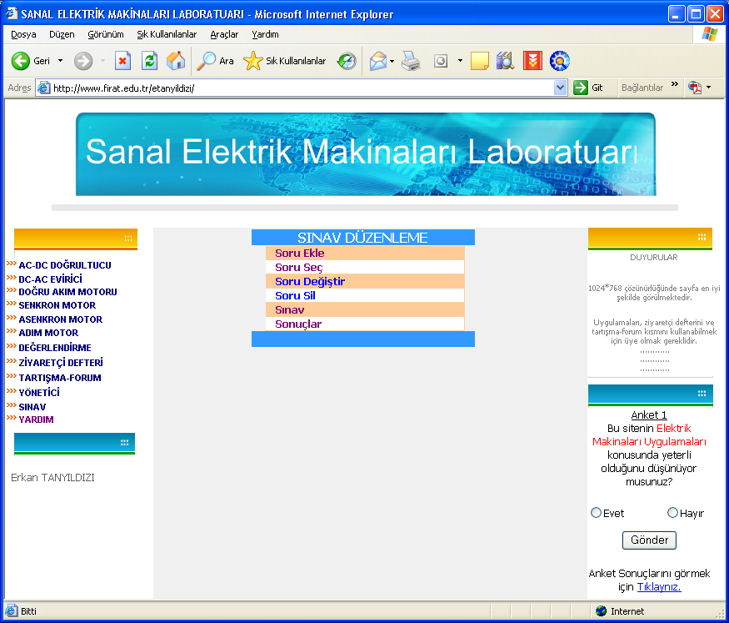

**Şekil 2.**  Sınav Düzenleme Ekranı

**3.1. SINAV SORULARINI EKLEME**

Sınav düzenleme sayfasında bulunan Soru Ekle seçeneği ile veritabanına yeni soru ekleme yapılmaktadır (Şekil 3).

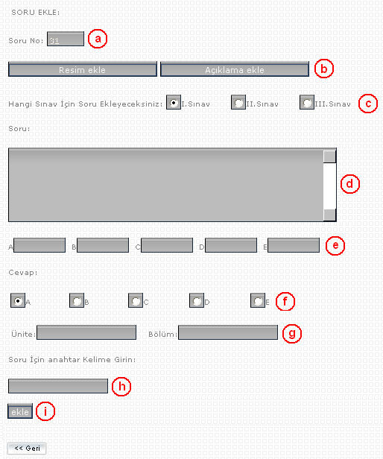

**Şekil 3.**  Soru Ekleme Sayfası

Soru ekleme sayfasında harfler ile gösterilen kısımlar sorunun yapısını oluşturan elamanlardır. Şekil 3’ te a ile gösterilen blokta, eklenecek soru numarası otomatik olarak verilemektedir. b ile gös-terilen blokta, soruya ait bir resim veya açıklama ekleme için butonlar bulunmaktadır. Eklenen resim ve açıklama sınav ekranında sorunun üstünde görün-tülenir (Şekil 4).

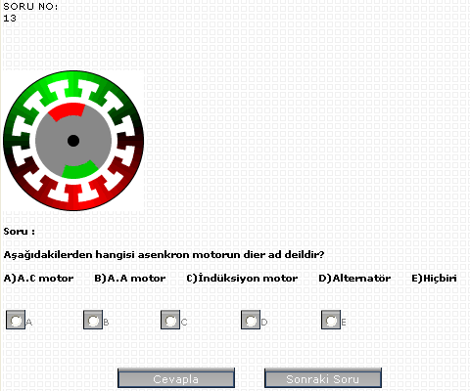

**Şekil 4.** Soru İçerisine Resmin Eklenmiş Hali

c ile gösterilen blokta sorunun hangi sınava dahil edileceği seçilmektedir. d ile gösterilen blokta soru, e ile gösterilen blokta, cevap şıkları, f ile gösterilen blokta ise doğru cevap şıkkı girilir. g ile gösterilen blokta sorunun dahil olacağı Ünite ve bölüm numaraları, h ile gösterilen blokta ise soruya ait bir anahtar kelime girilir. Son olarak i ile gös-terilen blokta gösterilen ekle düğmesi tıklanarak sorumuz veritabanına ilave edilebilir. Bu şekilde istenilen özellikte ve sayıda soru eklenebilir.

**3.2. SINAV SORULARINI SEÇME**

Sınav düzenleme sayfasında (Şekil 2) bulunan Soru Seç seçeneği ile yapılacak sınav ve sorular seçilir. Yapılacak sınav seçildikten sonra bu sınava ait soruların seçildiği bölüme gidilir (Şekil 5).

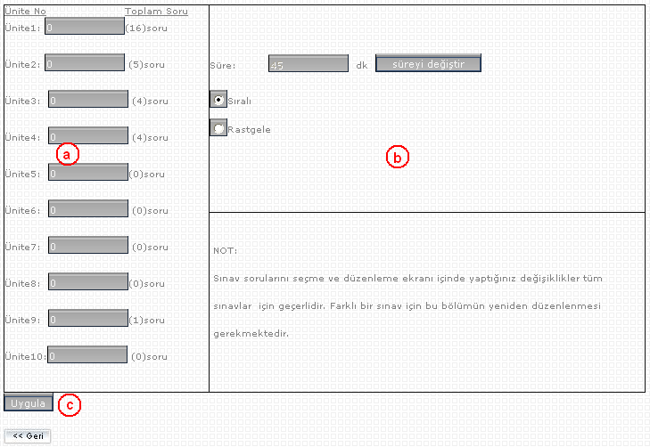

**Şekil 6.** Yapılacak Sınavın Sorularını Seçme Ekranı

Şekil 5’te a ile gösterilen blokta, yapılacak sınav için ünitelere ait sorulardan kaç tane seçileceği belirlenir. Tüm ünitelerden soru seçmek veya soru-ların tamamını girmek zorunlu değildir. Sınavın özelliğine göre istenilen soru adedi buradaki metin kutularına girilebilir. b ile gösterilen blokta, yapıla-cak sınavın süresini değiştirmek için bir alan bulun-maktadır. Yapılacak sınavın ağırlığına göre sınav süresi yeniden belirlenebilir. Ayrıca seçilen sorula-rın veritabanından sıralı veya rasgele alınması için kontrol kutuları bulunmaktadır. Veritabanındaki so-rular bir dönemde en fazla üç defa sorulabilir. So-ruların seçimi esnasında öncelik daha önce sorulma-yan veya daha önce sorulma adedi düşük olan sorulara verilmektedir. c ile gösterilen blokta, yapı-lan değişikliklerin güncellenmesi için *Uygula* düğ-mesi bulunmaktadır.

**3.3. SINAV SORULARINI DEĞİŞTİRME**

Sınav düzenleme sayfasında bulunan (Şekil 2) Soru Değiştir seçeneği ile veritabanında bulunan sorular düzenlenebilir, değiştirebilir veya silinebil-mektedir. Örnek olarak, I.Sınava ait 1 numaralı soruyu değiştirmek istediğimizde, o kayda ait tüm bilgiler bu sayfa içerisinde yer almaktadır (Şekil 6). Şekil 6’da a ile gösterilen blokta düzenleme yapı-lacak soru numarası girilir. b ile gösterilen blokta bu sorunun hangi sınava ait olduğu seçilir ve Kaydı Göster düğmesine tıklanarak değiştirilmek istenen sorunun ekranda görüntülenmesi sağlanır. c ile gös-terilen blokta, soruya ait resim, açıklama, sorunun kendisi, cevap şıkları, doğru cevap seçeneği, ünite, bölüm ve anahtar kelime değerleri yeniden girile-bilmektedir. d ile gösterilen blokta, yapılan değişik-liğin onaylanması için *Güncelle*, bu sorunun tama-men silinmesi için *Sil* düğmesi tıklanır.

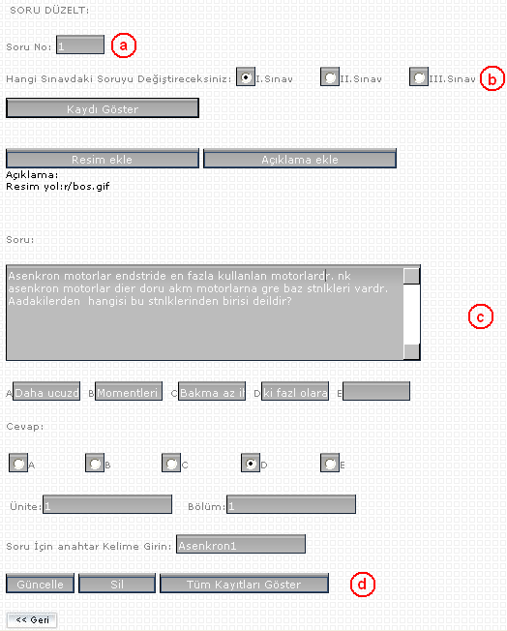

**Şekil 6.** Mevcut Soruları Düzenleme Ekranı

**3.3. SINAV SORULARINI SİLME**

Sınav düzenleme sayfasında bulunan (Şekil 2*) Soru Sil* seçeneği ile tüm sorular görüntülenerek istenilen soru silinebilir. Şekil 7’deki ekranda soru-nun silinmesi istenen alan belirlenir. Bu alanlar *ID (soru numarası)*, *Ünite*, *Bölüm* veya *Anahta*r olabi-lir. Burada dikkat edilmesi gereken nokta aynı ünite, bölüm ve anahtar ismine sahip olan tüm kayıtlar silinmesidir. Alan ifadesi seçildikten sonra o alana ait değer girilir ve *Kayıtları Sil* düğmesi tıklanır. Bu şekilde istenilen kayıtlar silinir.

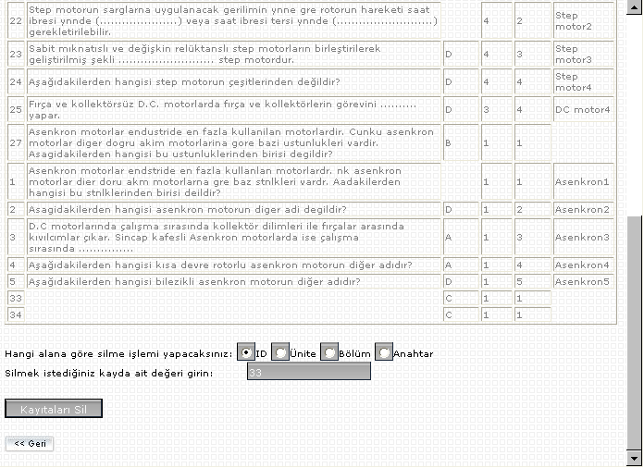

**Şekil 7.** Silinecek sınava ait tüm kayıtların görüntülendiği sayfanın görünümü

**3.4. SINAV**

Sanal uygulama laboratuarının Sınav bölümü, öğrencinin gerçek sınav ortamıdır. Öğrenci burada bulunan çoktan seçmeli soruları gerçek sınav ortamında olduğu gibi verilen süre içinde çözmek zorundadır. Sorular öğrencilerin bilgisayarlarına rasgele gelmektedir. Sınav bölümünü seçildiğinde Şekil 8’deki görüntü ekrana gelir.

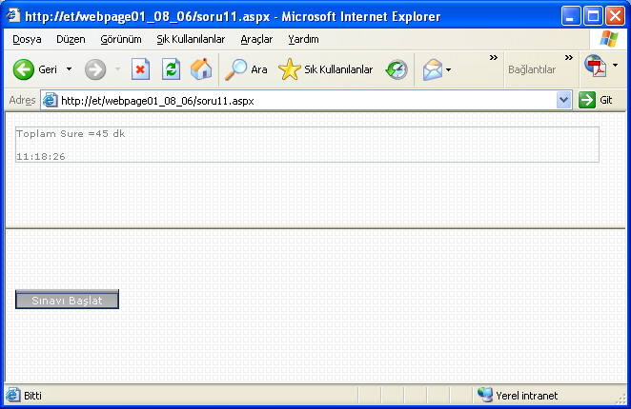

**Şekil 8.**  Sınavı Başlatma Ekranı

Şekil 8’de görüldüğü gibi üst kısımda sınavın toplam süresi ve sınav saati yazmaktadır. Öğrenci *Sınavı Başlat* düğmesine tıkladığında sınav başlamış olacaktır Sınav sorularının her biri ayrı bir sayfa da öğrenciye gelir(Şekil 9).

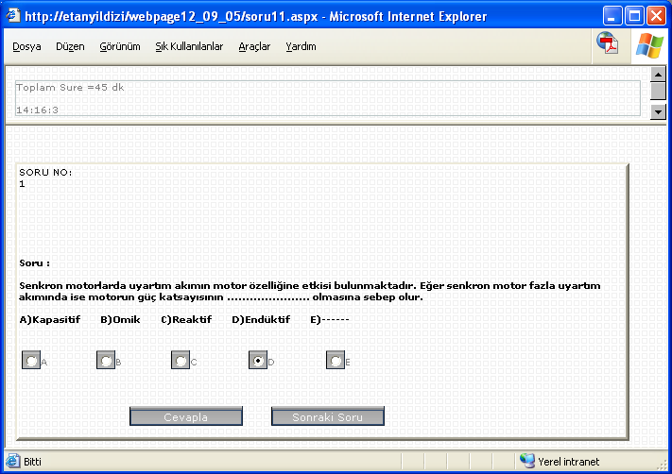

**Şekil 9.**  Sınav Soru Ekranı

Soruların altında bulunan *Cevapla* düğmesi ile seçilen şık değeri aktif edilir. Eğer cevapla düğ-mesine tıklamadan Sonraki Sayfa düğmesini tıklarsa öğrenci bu soruyu boş bırakmış olur. Boş bırakılan sorular istenirse daha sonra cevaplandırılabilir. Kullanıcı sınavı bitirdikten sonra doğru ve yanlış sayısını, sınav notunu anında görebilmektedir (Şekil 10). Ayrıca bu notlar veritabanına kaydedilmekte ve sınavdan aldığı not olarak geçmektedir. Bu sayede ders sorumlusu eğitmen sonuçların tamamını *Yöne-tici* sayfasından görebilmektedir.

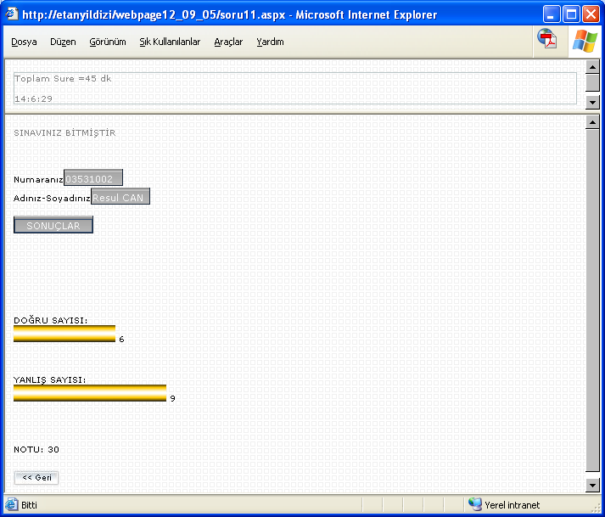

**Şekil 10.**  Sınav Sonuç Ekranı

**3.4.SINAV SONUÇLARI**

Sınav düzenleme sayfasındaki son seçenek Sonuçlar sayfasıdır (Şekil 2). Bu sayfada, sınava giren öğrencilerin sınav sorularına vermiş oldukları cevaplara göre doğru sayıları, yanlış sayıları, boş bırakılan soruların sayıları ve sınavdan aldıkları not otomatik olarak hesaplanmakta ve sonuçları görün-tülenmektedir (Şekil 11).

**4. SONUÇLAR**

Hazırlanan online sınav sistemi gerçek ortam-da yapılan sınavlara alternatif bir ortam olmuştur. Gerçek ortamda sınav yapmanın çok fazla zaman ve kaynak kaybına neden olduğu bilenen bir gerçektir. Sınavların hazırlanması, sınav sorularının çektiril-mesi ve dağıtımı, sınav sonuçlarının değerlendiril-mesi ve ilanı her sınav için yapılan işlemlerdir. Oluşturulan sanal sınav ortamı sayesinde sadece soruları hazırlamak için bir zaman gerekecektir. Diğer işlemler hazırladığımız web tabanlı online sınav sistemi tarafından yapılacağı için zaman ve kaynak kayıpları en aza indirilmiş olacaktır. Ayrıca soruları daha açıklayıcı ve ayrıntılı sorma, soruları şekillerle destekleme ve konuların bütününü kapsa-yacak yapıda sorma, öğrenci başarısını daha da arttı-racaktır.

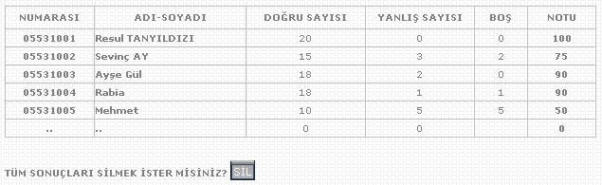

**Şekil 11.** Sınava Katılan Öğrencilere Ait Sonuç Sayfası Görünümü

**5. KAYNAKLAR**

1. When, J., Zhang, Y., Xia, S., Yan, Y., 2005, A Web-based Examination System Based on PHP+MySQL, Engineering in Medicine and Biology 27th Annual Conference,IEEE, 2882-2885.
2. Tanyildizi,E., Orhan A., 2004, Sanal Elektrik Makinaları İçin Fırçasız Doğru Akım Motoru Uygulaması”, Elektrik Elektronik Bilgisayar Mühendisliği Sempozyumu (ELECO), Bursa, 117-121.
3. Zhang,L., Zhuang, Y., Yuan, Z., Zhan, G., 2006, A Web-Based Examination and Evaluati-on System for Computer Education, Sixth International Conference on Advanced Learning Technologies (ICALT'06), IEEE.
4. Zhenming, Y., Zhang, L., Zhan, G., 2003, A Novel Web-Based Online Examination System for Computer Science Education, ASEE/IEEE Frontiers in Education Conference, IEEE, 7-10.
5. Tanrıkulu, Z., 2006, MISESS:Web-Based Examination, Evaluation, and Guidance, EDUCAUSE QUARTERLY, Number 1, 58-62.